附件：
第六届制药工业EHS管理年会参会回执

参会人  信息 | 单位 | 姓名 | 性别 | 职位 | 手机 | E-mail
预定住宿 | 会议酒店：成都渝江饭店  地址：四川省成都市武侯区潮音路2号  住宿标准：大床房430/晚（含早） 标准房430/晚（含早）  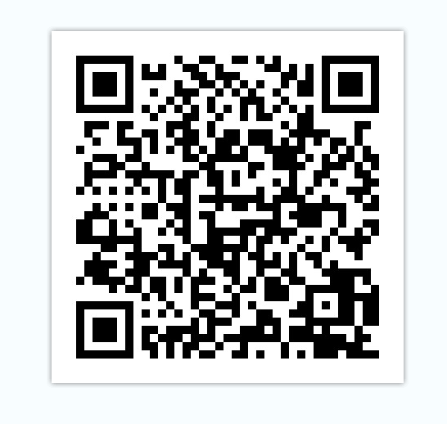  注：预定请参考操作指南，并于8月24日前预定。
温馨提醒 | 请于8月24日前将参会回执填好，发至裴高鑫（13234026061）邮箱：cpema2009@126.com，并电话确认。

会议时间：2022年9月1日，8月31日14:00后签到。
会议地点：成都渝江饭店（四川省成都市武侯区潮音路2号）
联 系 人：企管协会 裴高鑫 13234026061
四川协会 王国华 13881943023

